# Упражнения: Създаване на презентация и форматиране на графични обекти

Състояние на настоящия учебен материал:



## Въпроси:

1. Какво представлява **мултимедия**?
2. Избройте **основните елементи** на един **слайд**.
3. Какви **правила** за създаване на презентация знаете?
4. Каква **структура** е добре да се спазва при **създаване на презентация**?
5. Избройте **методи за вмъкване** на **изображение**.

## Задачи:

### 1. Слънчева система

Отворете програмата **MS PowerPoint** и създайте презентация за **слънчевата система**.

* На **първия слайд** запишете темата на презентацията и вашето име
* **Вторият слайд** трябва да бъде със заглавие "**Съдържание**" и в списък с точки да изброите **имената** на другите слайдове
* **Трети слайд** – **какво представлява** Слънчевата система
* **Четвърти слайд** – **структура** на Слънчевата система
* **Всеки следващ** слайд дава **кратка информация** за всяка една **планета** от Слънчевата система

**Добавете** и **форматирайте** подходящи **изображения** за презентацията. Накрая трябва да **запазите** презентацията с име "**sluncheva_sistema_5klas.pptx**".

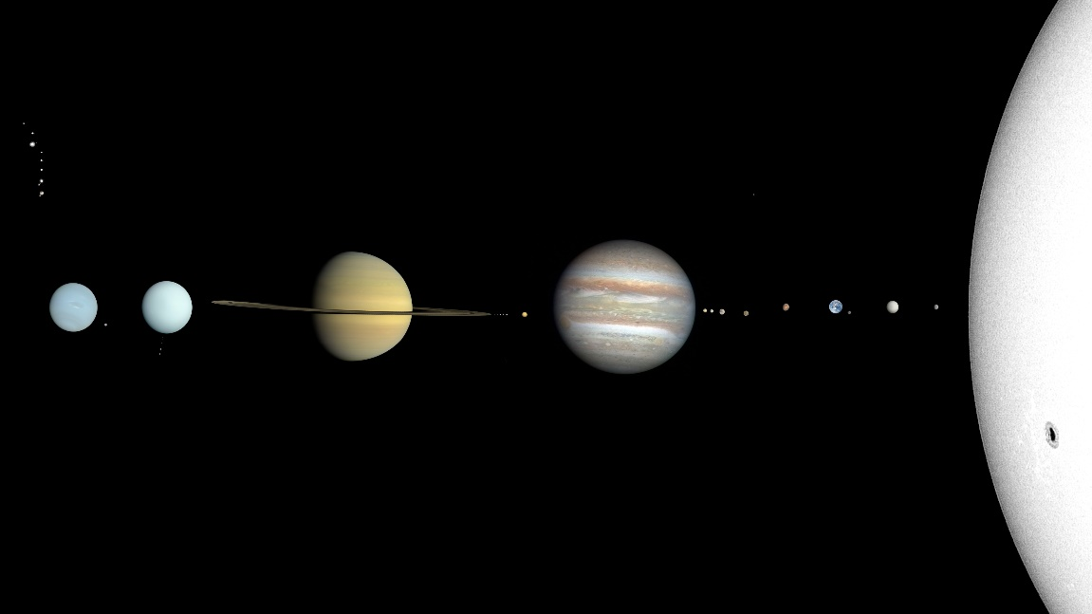

### 2. Любим град в България

Създайте **нова презентация** за **ваш любим град в България**. Презентацията **трябва да съдържа**:

* **Географско местоположение**
* **История**
* **Население**
* **Забележителности в града**

Спазвайте **основната структура** и **оформете** в подходящ стил презентацията. Тя трябва да бъде **поне 8 слайда**. Накрая я **съхранете** я с име "**lubim_grad_v_bulgariq_5klas.pptx**".

